Funktionsdecoder v.3

HANDBUCH

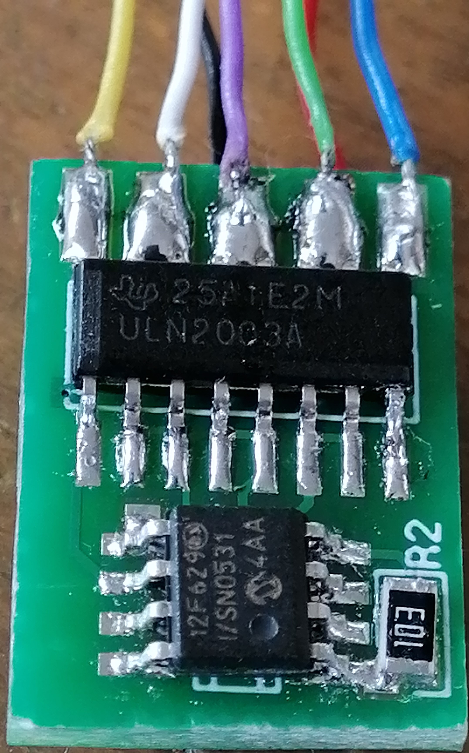

Übersetzung von Paul Limpens am 26-07-2020 und angepasst für den eigenen Gebrauch, Verwendung auf eigenes Risiko

1. Einleitung

Dieser Funktionsdecoder verfügt über vier Ausgänge zur Aktivierung von Beleuchtung, Rauchgenerator usw.

2. Merkmale

- Kurze und lange Adressen bis 9999
- Steuerausgänge mit wählbaren Funktionen F0 bis F28 oder bei gestartetem oder gestopptem Motor oder Schienen Polarität.
- 4 Ausgänge mit unabhängigem Funktionseffekt von Glühlampen-, Fluoreszenz - oder Blinklicht und Helligkeitseinstellung.
- Auswahl der aktiven Funktionen im analogen Modus
- Der Decoder eignet sich besonders für die Beleuchtung in Lokomotiven, Raucherzeugern, Waggonbeleuchtung und die Beleuchtung in Gebäuden.

3. Schema

Das Schema wurde von mir leicht abgeändert und besteht nur aus einem PIC12F629 mit vier Funktionsausgängen, einem IC mit Darlington-Transistoren und einigen kleinen billigen Komponenten. Beachten Sie beim Programmieren des PIC12F629, dass der Wert des letzten Speicherplatz beibehalten werden muss (osscal, der Kalibrierungswert). Lesen Sie daher zuerst den PIC, notieren Sie sich den letzten Speicherplatz und setzen Sie ihn gegebenenfalls vor dem Programmieren auf den letzten Speicherplatz zurück.
Der Decoder lässt sich leicht auf eine von mir entworfene Leiterplatte von nur 12x18 mm bauen. Der maximale Strom, der von allen Ausgängen zusammen abgegeben werden kann, beträgt 1A (1000mA). Der Ausgang FB kann maximal 500 mA schalten. Die Ausgänge FA, FC und FD können 1000 mA schalten.

Wenn nach dem Einbau in ein Fahrzeug als Lichtdecoder ein unerwünschtes Flackern der Beleuchtung auftritt, ist es weiterhin möglich, einen Stützkondensator zwischen + und - des Gleichrichters einzubauen. Dies ist nicht erforderlich, wenn es in Häusern und als Steuerung für einen Raucherzeuger verwendet wird. Entscheiden Sie daher selbst.

!
Einige DCC Zentralen erneuern keine Funktionen höher als F12. Wenn das Schienensignal also kurz unterbrochen wird, schaltet der aktivierte Ausgang erst, wenn das Signal vom Bedienfeld wieder aktiviert wird.

Übersetzung von Paul Limpens für den persönlichen Gebrauch.
Ursprüngliches Design ohne Änderungen: http://usuaris.tinet.org/fmco

www.paulspage.nl

3.- Programmierung

Sie können CV im Paged Mode, Direct Mode und auf der Spur (PoM) programmieren.
Dies ist die Liste der verwendeten CV:

CV | Wert | Standard  Wert | Beschreibung
1 | 1-99 | 3 | Decoder Adresse (kurz)
7 | 30 | 30 | Software-Revision (schreibgeschützt)
8 | 13 | 13 | Hersteller-ID: 13 = DIY-Decoder (hausgemachter Decoder, schreibgeschützt)
13 | 0-255 | 0 | Aktive Funktionen F1 bis F8 analog
14 | 0-63 | 3 | Aktive Funktionen FL, F9 bis F12 und FR analog
17 | 192-231 | 192 | Lange Adresse (High Byte)
18 | 0-255 | 100 | Lange Adresse (Low Byte)
29 |  |  | Decoder configuration:
  Bit:
  0
  1
  2
  3
  4
  5
  6
  7
  0
  1
  1
  0
  0
  0
  0
  0
  0 | 1
  Normale Richtung | Entgegengesetzten Richtung
  14 Geschwindigkeitsstufen | 28/128 Geschwindigkeitsstufen
  Nur DCC | DCC und analog
  - | -
  - | -
  Kurzadresse in CV1 | Lange Adresse in CV17, CV18
  - | -
  - | -
33 | 0-7 | 0 | Effekt Auswahl, Ausgang 1: (FA)  0: Glühbirne  1: Fluoreszierend  2: Fluoreszenz defekt  3: Fluoreszenz defekt (Lebensende)  4: Blitz A (erste Phase)  5: Blitz A (zweite Phase)  6: Flash B (erste Phase)  7: Blitz B (zweite Phase)
34 | 0-7 | 0 | Effekt Auswahl, Ausgang 2: Siehe CV33 (FB)
35 | 0-7 | 0 | Effekt Auswahl, Ausgabe 4: Siehe CV33 (FD)
36 | 0-7 | 0 | Effekt Auswahl, Ausgabe 3: Siehe CV33 (FC)
37 | 0-15 | 15 | Maximale Helligkeitsleistung 1 (FA)
38 | 0-15 | 15 | Maximale Helligkeitsausgabe 2 (FB)
39 | 0-15 | 15 | Maximale Helligkeitsleistung 3 (FD)
40 | 0-15 | 15 | Maximale Helligkeitsleistung 4 (FC)
50 | 0-255 | 12 | Blitz Eine aktive Periode (in 8 ms) (für Rücklicht x5)
51 | 0-255 | 12 | Blitz Eine inaktive Periode (in 8 ms) (für Rücklicht x50-x75)
52 | 0-255 | 12 | Flash B aktive Periode (in 8 ms)
53 | 0-255 | 12 | Flash B inaktive Periode (in 8 ms)

Es gibt zwei Blitzeffekte mit jeweils eigenem CV zum Einstellen der Frequenz. Z.B. Für Rücklichter erhalten wir durch Programmieren von zwei verschiedenen Ausgängen eine asynchrone intermittierende Phasenschaltung (bei verschiedenen Frequenzen).

 | 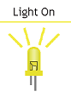 | 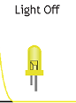
 | Dauer x 8 ms | Dauer x 8 ms
Flash A | CV50 | CV51
Flash B | CV52 | CV53

 |  |  |  |  |  | Bit
CV | Beschreibung | Standard  wert | 7 | 6 | 5 | 4 | 3  FD | 2  FC | 1  FB | 0  FA
120 | F0 (Vorwärts FL) | 1 | 0 | 0 | 0 | 0 | 0 | 0 | 0 | 1
121 | F0 (Reverse FR) | 2 | 0 | 0 | 0 | 0 | 0 | 0 | 1 | 0
122 | F1 (vorwärts) | 4 | 0 | 0 | 0 | 0 | 0 | 1 | 0 | 0
123 | F1 (rückwärts) | 4 | 0 | 0 | 0 | 0 | 1 | 0 | 0 | 0
124 | F2 (vorwärts) | 8 | 0 | 0 | 0 | 0 | 1 | 0 | 0 | 0
125 | F2 (Rückwärts) | 8 | 0 | 0 | 0 | 0 | 0 | 0 | 0 | 0
126 | F3 (vorwärts) | 0 | 0 | 0 | 0 | 0 | 0 | 0 | 0 | 0
127 | F3 (Rückwärts) | 0 | 0 | 0 | 0 | 0 | 0 | 0 | 0 | 0
128 | F4 (vorwärts) | 0 | 0 | 0 | 0 | 0 | 0 | 0 | 0 | 0
129 | F4 (Rückwärts) | 0 | 0 | 0 | 0 | 0 | 0 | 0 | 0 | 0
130 | F5 (vorwärts) | 0 | 0 | 0 | 0 | 0 | 0 | 0 | 0 | 0
131 | F5 (Rückwärts) | 0 | 0 | 0 | 0 | 0 | 0 | 0 | 0 | 0
132 | F6 (vorwärts) | 0 | 0 | 0 | 0 | 0 | 0 | 0 | 0 | 0
133 | F6 (Rückwärts) | 0 | 0 | 0 | 0 | 0 | 0 | 0 | 0 | 0
134 | F7 (vorwärts) | 0 | 0 | 0 | 0 | 0 | 0 | 0 | 0 | 0
135 | F7 (Rückwärts) | 0 | 0 | 0 | 0 | 0 | 0 | 0 | 0 | 0
136 | F8 (vorwärts) | 0 | 0 | 0 | 0 | 0 | 0 | 0 | 0 | 0
137 | F8 (Rückwärts) | 0 | 0 | 0 | 0 | 0 | 0 | 0 | 0 | 0
138 | F9 (vorwärts) | 0 | 0 | 0 | 0 | 0 | 0 | 0 | 0 | 0
139 | F9 (Rückwärts) | 0 | 0 | 0 | 0 | 0 | 0 | 0 | 0 | 0
140 | F10 (vorwärts) | 0 | 0 | 0 | 0 | 0 | 0 | 0 | 0 | 0
141 | F10 (Rückwärts) | 0 | 0 | 0 | 0 | 0 | 0 | 0 | 0 | 0
142 | F11 (vorwärts) | 0 | 0 | 0 | 0 | 0 | 0 | 0 | 0 | 0
143 | F11 (Rückwärts) | 0 | 0 | 0 | 0 | 0 | 0 | 0 | 0 | 0
144 | F12 (vorwärts) | 0 | 0 | 0 | 0 | 0 | 0 | 0 | 0 | 0
145 | F12 (Rückwärts) | 0 | 0 | 0 | 0 | 0 | 0 | 0 | 0 | 0
146 | F13 (vorwärts) | 0 | 0 | 0 | 0 | 0 | 0 | 0 | 0 | 0
147 | F13 (Rückwärts) | 0 | 0 | 0 | 0 | 0 | 0 | 0 | 0 | 0
148 | F14 (vorwärts) | 0 | 0 | 0 | 0 | 0 | 0 | 0 | 0 | 0
149 | F14 (Rückwärts) | 0 | 0 | 0 | 0 | 0 | 0 | 0 | 0 | 0
150 | F15 (vorwärts) | 0 | 0 | 0 | 0 | 0 | 0 | 0 | 0 | 0
151 | F15 (Rückwärts) | 0 | 0 | 0 | 0 | 0 | 0 | 0 | 0 | 0
152 | F16 (vorwärts) | 0 | 0 | 0 | 0 | 0 | 0 | 0 | 0 | 0
153 | F16 (Rückwärts) | 0 | 0 | 0 | 0 | 0 | 0 | 0 | 0 | 0
154 | F17 (vorwärts) | 0 | 0 | 0 | 0 | 0 | 0 | 0 | 0 | 0
155 | F17 (Rückwärts) | 0 | 0 | 0 | 0 | 0 | 0 | 0 | 0 | 0
156 | F18 (vorwärts) | 0 | 0 | 0 | 0 | 0 | 0 | 0 | 0 | 0
157 | F18 (Rückwärts) | 0 | 0 | 0 | 0 | 0 | 0 | 0 | 0 | 0
158 | F19 (vorwärts) | 0 | 0 | 0 | 0 | 0 | 0 | 0 | 0 | 0
159 | F19 (Rückwärts) | 0 | 0 | 0 | 0 | 0 | 0 | 0 | 0 | 0
160 | F20 (vorwärts) | 0 | 0 | 0 | 0 | 0 | 0 | 0 | 0 | 0
161 | F20 (Rückwärts) | 0 | 0 | 0 | 0 | 0 | 0 | 0 | 0 | 0
162 | F21 (vorwärts) | 0 | 0 | 0 | 0 | 0 | 0 | 0 | 0 | 0
163 | F21 (Rückwärts) | 0 | 0 | 0 | 0 | 0 | 0 | 0 | 0 | 0
164 | F22 (vorwärts) | 0 | 0 | 0 | 0 | 0 | 0 | 0 | 0 | 0
165 | F22 (Rückwärts) | 0 | 0 | 0 | 0 | 0 | 0 | 0 | 0 | 0
166 | F23 (vorwärts) | 0 | 0 | 0 | 0 | 0 | 0 | 0 | 0 | 0
167 | F23 (Rückwärts) | 0 | 0 | 0 | 0 | 0 | 0 | 0 | 0 | 0
168 | F24 (vorwärts) | 0 | 0 | 0 | 0 | 0 | 0 | 0 | 0 | 0
169 | F24 (Rückwärts) | 0 | 0 | 0 | 0 | 0 | 0 | 0 | 0 | 0
170 | F25 (vorwärts) | 0 | 0 | 0 | 0 | 0 | 0 | 0 | 0 | 0
171 | F25 (Rückwärts) | 0 | 0 | 0 | 0 | 0 | 0 | 0 | 0 | 0
172 | F26 (vorwärts) | 0 | 0 | 0 | 0 | 0 | 0 | 0 | 0 | 0
173 | F26 (Rückwärts) | 0 | 0 | 0 | 0 | 0 | 0 | 0 | 0 | 0
174 | F27 (vorwärts) | 0 | 0 | 0 | 0 | 0 | 0 | 0 | 0 | 0
175 | F27 (Rückwärts) | 0 | 0 | 0 | 0 | 0 | 0 | 0 | 0 | 0
176 | F28 (vorwärts) | 0 | 0 | 0 | 0 | 0 | 0 | 0 | 0 | 0
177 | F28 (Rückwärts) | 0 | 0 | 0 | 0 | 0 | 0 | 0 | 0 | 0
178 | Stop (vorwärts) | 0 | 0 | 0 | 0 | 0 | 0 | 0 | 0 | 0
179 | Stopp (rückwärts) | 0 | 0 | 0 | 0 | 0 | 0 | 0 | 0 | 0
180 | Bewegen (vorwärts) | 0 | 0 | 0 | 0 | 0 | 0 | 0 | 0 | 0
181 | Bewegen (rückwärts) | 0 | 0 | 0 | 0 | 0 | 0 | 0 | 0 | 0
182 | DCC A | 0 | 0 | 0 | 0 | 0 | 0 | 0 | 0 | 0
183 | DCC B | 0 | 0 | 0 | 0 | 0 | 0 | 0 | 0 | 0

CV1: Decoderadresse (Low-Byte)
CV7: Version: 3.0 (schreibgeschützt)
CV8: Hersteller-ID: 13. DIY-Decoder (hausgemachter Decoder, schreibgeschützt). Die Standardeinstellungen werden mit dem Wert 33 geschrieben, der Decoder wird zurückgesetzt.
CV13: Funktionen F1 bis F8 im analogen Modus aktiv. Wählen Sie den Status jeder Funktion für die analoge Verwendung (Nr. DCC-Signal).
Um den im CV zu programmierenden Wert zu berechnen, können Sie dies anhand der folgenden Tabelle tun (in diesem Beispiel berechnen wir CV13, um die Funktionen F2 und F6 in der analogen Steuerung zu aktivieren).

Bit | 7  F8 | 6  F7 | 5  F6 | 4  F5 | 3  F4 | 2  F3 | 1  F2 | 0  F1
CV 13 | 0 | 0 | 1 | 0 | 0 | 0 | 1 | 0
Multiplika-tor | 128x | 64x | 32x | 16x | 8x | 4x | 2x | 1x
Summe | 0 | 0 | 32 | 0 | 0 | 0 | 2 | 0
Ergebnis |  |  |  | 32+2=34

CV14: Funktionen FL, FR, F9 bis F12 im analogen Modus. (FL: licht vorwärts, FR: licht rückwärts).
Um den im CV zu programmierenden Wert zu berechnen, können Sie dies anhand der folgenden Tabelle tun (in diesem Beispiel berechnen wir CV14, um die Funktionen F9 und F12 in der analogen Steuerung zu aktivieren).

Bit | 7 | 6 | 5  F12 | 4  F11 | 3  F10 | 2  F9 | 1  FR | 0  FL
CV 14 | 0 | 0 | 1 | 0 | 0 | 0 | 1 | 0
Multiplika-  tor | 128x | 64x | 32x | 16x | 8x | 4x | 2x | 1x
Summe | 0 | 0 | 32 | 0 | 0 | 0 | 2 | 0
Ergebnis |  |  |  | 32+4=36

CV17: Decoder lange Adresse (High Byte)
CV18: Decoder Long Address (Low Byte)
CV29: Decoderkonfiguration. Wählen Sie die Werte (Geschwindigkeitsschritte, Fahrtrichtung usw.)
Um den im Lebenslauf zu programmierenden Wert zu berechnen, können Sie dies anhand der folgenden Tabelle tun (in diesem Beispiel berechnen wir CV29 mit 28/128 Schritten und langer Adresse).

Bit | 7  F8 | 6  F7 | 5  F6 | 4  F5 | 3  F4 | 2  F3 | 1  F2 | 0  F1
CV 29 | 0 | 0 | 1 | 0 | 0 | 0 | 1 | 0
Multiplika  tor | 128x | 64x | 32x | 16x | 8x | 4x | 2x | 1x
Summe | 0 | 0 | 32 | 0 | 0 | 0 | 2 | 0
Ergebnis |  |  |  | 32+2=34

CV33-CV36: Effekt auswählen, wenn der Ausgang aktiv ist. Sie können Glühlampen-, Fluoreszenz- oder Blinklichteffekte auswählen.

CV37-CV40: Wählen Sie die Helligkeit des Ausgangs zwischen 1 (Minimum) und 15 (Maximum).

CV50-CV53: Wählen Sie die Zeit aus, die aktiv (CV50, CV52) und ausgeschaltet (CV51, CV53) ist, um beispielsweise wie Rücklichter auszusehen.

CV120-CV183: Die Ausgänge, die mit jeder in diesem CV gezeigten Funktionstaste des Bedienfelds aktiviert werden. . Die Obige Tabelle zeigt die Standardwerte. 1 ist das aktive Bit für diesen Ausgang.

Standardmäßig ist die aktive FA (F0-Taste) in Vorwärtsrichtung (CV120) und der FB-Ausgang in Rückwärtsrichtung (CV121) eingeschaltet. Die F1-Taste aktiviert die FC-Ausgabe in beide Richtungen (CV122 - CV123) und die F2 die FD In beiden Richtungen ausgegeben (CV124 - CV125), haben die Tasten F3 bis F28 in diesem Beispiel keine Funktion.

Die Ausgänge können aktiviert werden, wenn die Lok angehalten wird (CV178 - CV179) oder läuft (CV180 - CV181).
Sie können auch ändern, je nachdem, ob das DCC-Signal in der einen oder in der anderen Phase erkannt wird (in einigen Fällen, wenn die rechte Schiene J oder K ist) (CV182 - CV183).
Sie können auch mehrere Ausgänge gleichzeitig mit einer einzigen Taste aktivieren.

Aufgrund einer speziellen Funktion kann die Erfassungsphase der DCC-Signalausgänge durch CV182 - CV183 DCC A / DCC B aktiviert werden, wenn das Signal eine bestimmte Phase aufweist, dh wenn die rechte Schiene mit einer Phase verbunden ist (Klemme der Zentrale) oder die andere Phase (Klemme der Zentrale) des DCC-Signals (in einigen Zentralen J oder K).

In einer solchen Gleisplan wäre dies beispielsweise eine fahrt von Zone A nach Zone B in einer Kehrschleife, der Ausgang wird nur aktiviert, wenn es von A nach B geht und von B nach A aus bleibt.

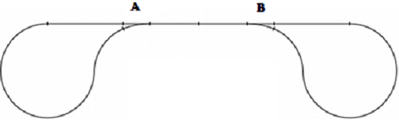

5. Tester

Durch einstellen der CVs wie folgt kann der Decoder als Tester fungieren. Er kann verwendet werden, um die Polarität verschiedener Teile eines Layouts zu testen, die von verschiedenen Boostern oder dem aktuell verwendeten Spannungs- Typ, DCC oder Analog, gespeist werden.

Zum Beispiel können wir mit den folgenden Werten im CV die analoge Spannung oder DCC und ihre Phase visualisieren:

CV |  | Ausgang | Bedeutung
CV13 = 0  CV14 = 3  CV120 = 1  CV121 = 2  CV122 = 0  CV123 = 0  CV124 = 0  CV125 = 0  CV182 = 4  CV183 = 8 |  | FA + FB  FA  FB  FC  FD | Wechselstrom  Analogstrom rechts rechts positiv  Analogstrom, linke Schiene positiv  DCC, Right Rail Phase A.  DCC, rechte Schiene Phase B.

